Antwoorden WELP Blok 0 deel A t/m C

- 25·uren + 30
- Tabel:
- Een tabel krijg je door links 'tabel' aan te vinken. (Er moet wel een letter of woord in een van de invoervakjes staan).
- Door te klikken op een van de regels in de tabel wordt die rood. in de andere tabellen wordt dezelfde regel rood zodat je de getallen die bij elkaar horen makkelijk kunt aflezen.
- Je kunt de tabel op en neer bewegen door te klikken op de driehoekjes boven en onder de tabel.
Grafiek:
- Voor een grafiek moet je links 'grafiek' aanvinken en vervolgens een vakje met een formule verbinden met het grafiekvak dat je krijgt.
- De grafiek kun je verschuiven door met de muis te slepen.
- De schalen kun je aanpassen door te klikken op de driehoekjes linksonder in het grafiekvak.
- Klik op het invoervakje en vervang 'uren' door 'afstand',
klik in het bewerkingsvakje op de 25 en vervang dat door 8 en vervang 30 door 12.

- 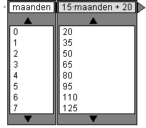Na 1 maand € 35, na 2 maanden € 50, na 3 maanden € 65.
15·maanden + 20
- 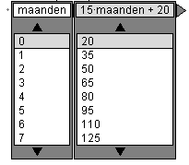
- 15·maanden + 20
Het startbedrag 20 kun je aflezen in de tabel bij maanden = 0

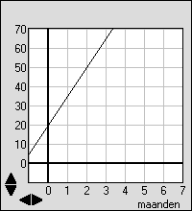
15 (maandbedrag)
15
20 (startbedrag)

- Het heet STARTgetal omdat de grafiek bij het begin (maanden = 0) op deze hoogte start.
Het heet HELLINGgetal omdat dit getal bepaalt hoeveel er elke maand bijkomt. Het bepaalt daardoor hoe steil de grafiek wordt.

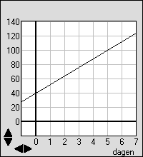
- 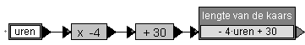Het startgetal 40 vind je door te kijken hoe hoog de grafiek begint (bij dagen = 0).
Het hellinggetal 12 vind je te kijken naar de toename per dag. Dat is niet nauwkeurig af te lezen, maar de toename per 5 dagen is 60 (van 40 naar 100), dan is de toename per dag 60/5 = 12.
12
40
60
40
- lengte = -4·uren + 30
De grafiek gaat naar beneden.

- 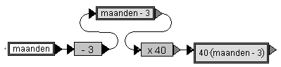
- Bedrag = 40·(maanden - 3)
Na 18 maanden
- 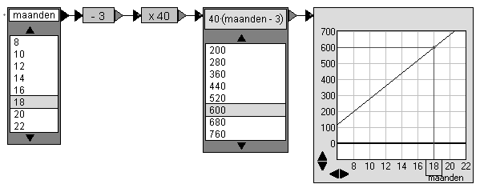Ja
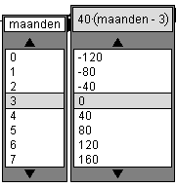
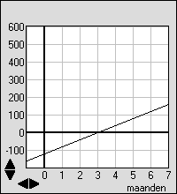
- In de tabel: Bedrag = 0 bij maanden = 3
In de grafiek Snijpunt horizontale as bij 3
- 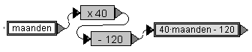Bedrag = 40·maanden - 120

- 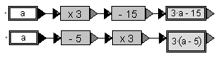Bijv:
1e manier: 10 x 3 is 30, 30 -15 = 15
2e manier: 10 - 5 = 5, 5 x 3 = 15
Klopt dus

- 3·a - 15 en 3·(a - 5)
- 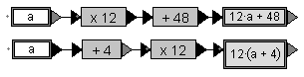12·a - 48

7 · a − 7 8 · ( a + 5 )
0 · a + 4 * 6 · ( a − 4 )
18 · a − 36 7 · ( a − 1 )
5 · a + 40 * 2 · ( a + 2 )
2 · a + 4 18 · ( a − 2 )
6 · a − 10 * 0 · ( a + 4 )

* 0 · a + 0 0 · (a + 4)
* 8 · a + 40 8 · (a + 5)
* 6 · a – 24 6 · (a – 4)

5·b - 75 5·(b - 25)
2·b - 20 2·(b - 10)

- 18
18
- 3·b - 7
3·(b + 7)

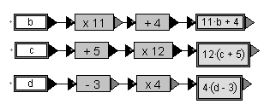

- *
- *

Formule | Vul in | Eerst  uitrekenen: | Tussen-  uitkomst | Dan doen | Uitkomst
3456 × a - 243819 | a = 167 | 3456 × 167 | 577152 | 577152 – 243819 | 333 333
64 × (b + 3280) | b = 12345 | 12345 + 3280 | 15625 | 64 × 15625 | 1000000
-55 × c + 9922 | c = 39 | -55 × 39 | -2145 | -2145 + 9922 | 7777
22817 × (d – 284 ) | d = 678 | 678-284 | 394 | 22817 × 394 | 8989898
-351 + e × 5701 | e = 117 | 117 × 5701 | 667017 | -351 + 667017 | 666666
- *
- Eerst vermenigvuldigen, daarna aftrekken en optellen.

- 1 × (2 + 3) × (4 + 5) × (6 + 7) × (8 + 9) × 10 = 99450
- Dit is een uitdagende puzzel! Gevonden is o.a. :
1034 = ((1*2)+3*(4+(5*(6+(7*8)))))+9*10
2066 = ((1*2+3*4+5)*(6+7)*8)+9*10
2972 = (1*2)+(3*(((4+(5*6))+7*8)+9))*10
Maar al deze drie zijn verbeterbaar, we houden het nog even spannend.
Er zijn maar liefst 25705 verschillende manieren om haakjes in de uitdrukking te zetten, waarbij enkele trivialiteiten zijn uitgesloten, zoals haakjesparen om het geheel, om individuele getallen, dubbele identieke haakjesparen.
- Bijvoorbeeld 3 × (5 – (3 + 1))
- *

